Torhult 2012-05-04

Centerlesslipning i Torhult, Ulricehamn
LN:s Mekaniska verkstad är specialister på centerlesslipning av detaljer till industrin. Man sysselsätter 9 personer i lokalerna i Torhult och levererar detaljer (axlar, kullager, motor- och växellådskomponenter) till bl a fordons- och verkstadsindustrin.
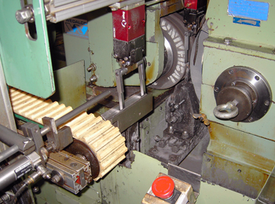
Hög precision, kontroll på material och maskiner är en förutsättning för att lyckas och på LN:s Mekaniska slipar man 1000-delar. Man arbetar med mycket små marginaler och det gäller att man är ytterst noggrann. Maskinerna man använder är halvmanuella så till viss del kan man säga att det är ett hantverk man utför.

Centerlesslipning?
Centerlesslipning är en rundslipmetod som uppfanns i slutet av 1800-talet för att massproducera komponenter med mycket snäva diametertoleranser. Typiska användare är kullagerindustrin, fordonsindustrin samt verkstads- och stålindustrin. Exempel på detaljer som är slipade på det här sättet är axlar och kullager i hushållsmaskiner, axlar i symaskiner samt motor- och växellådskomponenter i bilar.
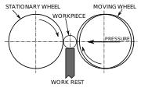
LN:s Mekaniska är specialister på att slipa genomgång, instick och stänger med mycket snäva toleranser och vi slipar alla förekommande material, från 0,05 mm ∅ och uppåt.
Idag finns 13 maskiner i drift hos LN:s Mekaniska.

Nya ägare införde ISO 9001
Sedan två år har LN Mekaniska nya ägare; Magnus Åberg och Ken Bergendahl och de ville fördjupa kvalitetsarbetet i verksamheten. Förra året bestämde man sig för att bli ISO-9001-certifierade och idag är man stolt över sitt ISO 9001-certifikat man erhöll vid revisionen 4/5 2012.
”Utan ISO-jobbet hade vi inte genomfört kundundersökningen”, berättar Ken B (produktionschef) och fortsätter ”Den har gett oss mycket värdefull information. Jätteintressant”.
Förutom kunduppföljning finns nu dokumenterade rutiner för möten, avvikelser och uppföljning. På så sätt kan man arbeta med ständiga förbättringar i en verksamhet med höga krav på noggrannhet.
LN:s Mekaniska har under flera decennier funnits i Torhult, en liten ort mer känd för sin vattenkälla och Torhults Brunn men här finns alltså en av landets få centerlesslipare. Tänk på det när du passerar mellan Jönköping och Ulricehamn och passerar skylten Torhult.
Mer information om LN:s Mekaniska på www.ln-mekaniska.se, Magnus Åberg, VD, telefon 0321 – 450 30.

